浙江大学计算机科学与技术学院

Java程序设计课程报告

2019—2020学年 秋冬 学期

题目 | 学术搜索引擎
学号
学生姓名
所在专业
所在班级

目 录

1 引言．．．．．．．．．．．．．．．．．．．．．．．．．．．．．．．．．．．．．．．．．．．．．．．．．．．．．．．．．．．．．．．．． | 1
1.1 设计目的．．．．．．．．．．．．．．．．．．．．．．．．．．．．．．．．．．．．．．．．．．．．．．．．．．．．．．．．．．．．． | 1
1.2 设计说明．．．．．．．．．．．．．．．．．．．．．．．．．．．．．．．．．．．．．．．．．．．．．．．．．．．．．．．．．．．．． | 1
2 总体设计．．．．．．．．．．．．．．．．．．．．．．．．．．．．．．．．．．．．．．．．．．．．．．．．．．．．．．．．．．．．． | 2
2.1 功能模块设计．．．．．．．．．．．．．．．．．．．．．．．．．．．．．．．．．．．．．．．．．．．．．．．．．．．．．．．．． | 2
2.2 流程图设计．．．．．．．．．．．．．．．．．．．．．．．．．．．．．．．．．．．．．．．．．．．．．．．．．．．．．．．．．．． | 4
3 详细设计．．．．．．．．．．．．．．．．．．．．．．．．．．．．．．．．．．．．．．．．．．．．．．．．．．．．．．．．．．．．． | 4
3.1 论文信息集合设计．．．．．．．．．．．．．．．．．．．．．．．．．．．．．．．．．．．．．．．．．．．．．．．．．．．．． | 4
3.2 bid文件解析设计．．．．．．．．．．．．．．．．．．．．．．．．．．．．．．．．．．．．．．．．．．．．．．．．．．．．．． | 5
3.3 web爬取设计．．．．．．．．．．．．．．．．．．．．．．．．．．．．．．．．．．．．．．．．．．．．．．．．．．．．．．．．．． | 6
3.4 搜索引擎设计．．．．．．．．．．．．．．．．．．．．．．．．．．．．．．．．．．．．．．．．．．．．．．．．．．．．．．．．． | 7
4 测试与运行．．．．．．．．．．．．．．．．．．．．．．．．．．．．．．．．．．．．．．．．．．．．．．．．．．．．．．．．．．． | 10
4.1 程序测试．．．．．．．．．．．．．．．．．．．．．．．．．．．．．．．．．．．．．．．．．．．．．．．．．．．．．．．．．．．．． | 10
4.2 程序运行．．．．．．．．．．．．．．．．．．．．．．．．．．．．．．．．．．．．．．．．．．．．．．．．．．．．．．．．．．．．． | 10
5 总结．．．．．．．．．．．．．．．．．．．．．．．．．．．．．．．．．．．．．．．．．．．．．．．．．．．．．．．．．．．．．．．．． | 14
参考文献．．．．．．．．．．．．．．．．．．．．．．．．．．．．．．．．．．．．．．．．．．．．．．．．．．．．．．．．．．．．．．．． | 15

1 引言

本次开发的是一个学术搜索引擎，这是一个综合性的题目，可以对Java语言中的各项功能有更好的理解和使用，通过具体的程序来加深对Java语言的掌握，提高自己的编程水平，为以后的工作打下一定的基础。。
1．1 设计目的
学术搜索引擎是用于搜索ACL网站论文，可以通过作者、标题、摘要、会议来检索。具体功能如下：
(1) web爬虫，爬取文献网站的网页。
(2) 解析网页内容，对内容进行结构化，并存储到文件中。
(3) 通过命令行进行内容检索，并展示内容列表。
1．2 设计说明
本程序采用Java程序设计语言，在IDEA平台下编辑、编译与调试。

总体设计

2．1 功能模块设计
本程序需实现的主要功能有：
(1) 写一个web爬虫，爬取文件网站的网页（及PDF文件）；
(2) 解析网页内容，对内容进行结构化，并存储到文件中；
(3) 为内容建立索引；
(4) 通过命令行进行内容检索，并展示内容列表（可通过作者、标题、摘要、会议来检索）。
程序的总体功能如图1所示：
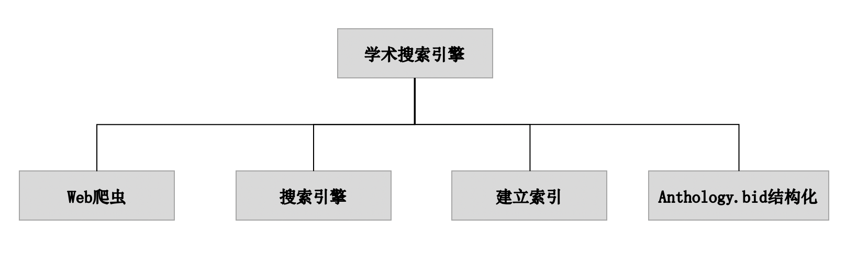
图1 总体功能图

2 流程图设计
程序总体流程如图2所示：
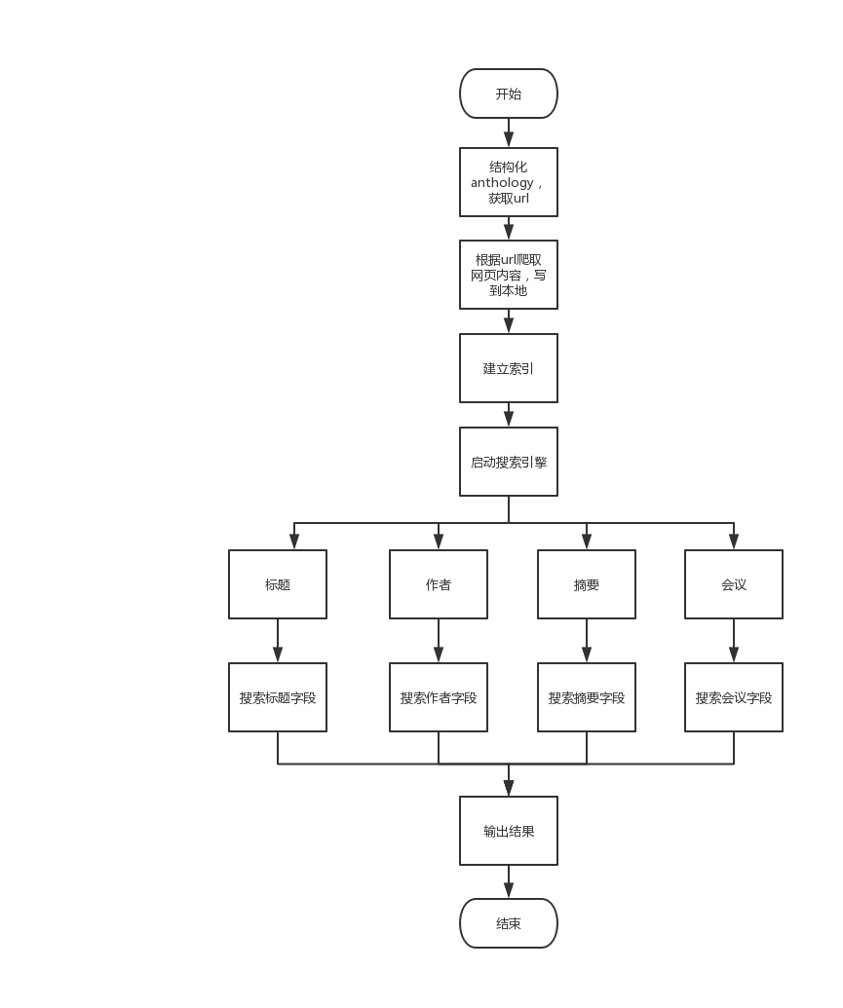
图2 总体流程图

详细设计

3．1 论文信息集合设计
ACLPaperInfo类，存放bid文件一条记录信息。可以从bid文件中获得以下几类信息：标题、作者、出版年月、地址，发布社、url、页数等。标明ACLPaperInfo类的主要成员变量、方法的UML图如图3所示：
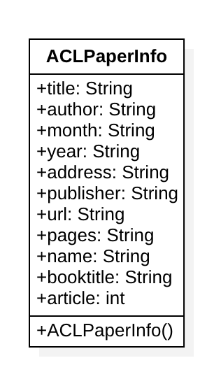
图3 ACLPaperInfo类的UML图
以下是UML图中有关数据和方法的详细说明：
（1）成员变量
① title是String类型的对象，表示文章标题；
② author是String类型的对象，表示文章作者；
③ month，year是String类型的对象，表示发表的月，年；
④ address是String类型的对象，表示文章地址；
⑤ publisher是String类型的对象，表示文章出版社；
⑥ url是String类型的对象，表示文章的URL；

（2）方法
① ACLPaperInfo(String[], int)方法可根据参数提供的数据设置论文的如上信息；

3．2 bid文件解析设计
analyzeAnthology类，实现了解析bid文件，所创建的对象：MyACLPaperInfo是analyzeAnthology类中最重要的成员之一，存储解析得到的数据。标明analyzeAnthology类的主要成员变量、方法的UML图如图4所示：
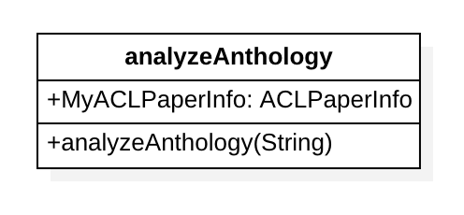
图4 analyzeAnthology类的UML图
以下是UML图中有关数据和方法的详细说明：
（1）成员变量
① MyACLPaperInfo是ACLPaperInfo类型的数组，用来存储解析得到的数据。
（2）方法
① analyzeAnthology根据参数获得bid文件路径，将bid文件一次性全读人到内存中，分析bid文件内部结构后，将bid文件按行解析，可以根据每行开头的标识符获得对应的论文信息，将这些数据用一个MyACLPaperInfo数组存储。
Bid文件解析设计流程图如图5所示：
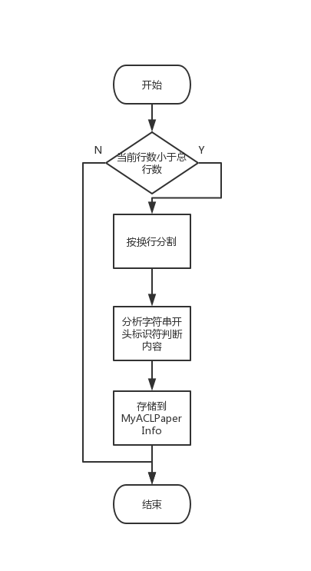
图5 bid文件解析设计流程图

3．3 web爬虫设计
ACLwebReader类，实现爬取网页信息，下载PDF文件的功能，其中downLoadByUrl、getAbstract、getInformation是其中重要的方法。ACLwebReader使用了JSoup。下面标明ACLwebReader类的主要成员变量、方法的UML图如图6所示：
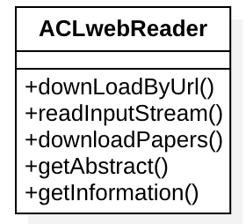
图6 ACLwebReader类的UML图
以下是UML图中有关数据和方法的详细说明：
（1）方法
① downLoadByUrl实现了将URL链接中的内容写入到本地，调用了readInputStream方法；
② readInputStream获取输入流，返回字节信息；
③ downloadPapers根据参数提供的URL下载论文，调用了downLoadByUrl方法；
④ getAbstract根据参数提供的URL、目录和文件名，查看网页中是否含有论文的摘要，如果有，则爬取下来写入到本地目录和文件名对应的文件中；
⑤ getInformation根据参数提供的URL、目录和文件名，爬取URL对应的文章的基本信息，并写入本地目录和文件名对应的文件中去。其中信息的格式为：Title：标题内容；Authors：作者内容；Abstract：摘要；Content：其他内容。其中使用了Jsoup中的方法：getElementsByClass、getElementById、select。

3．4 搜索引擎设计
searchEngine实现了学术搜索引擎，可以通过标题、作者、会议、摘要来搜索对应的论文，每次显示最佳匹配的论文。标明searchEngine类的主要成员变量、方法以UML图如图7所示：
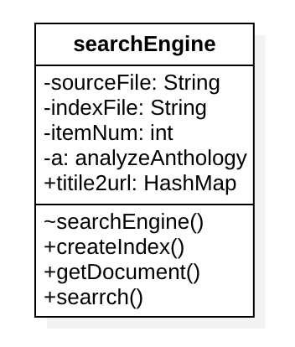
图7 searchEngine类的UML图
以下是UML图中有关数据和方法的详细说明：
（1）成员变量
① sourceFile是String类型的变量，表示需要建立索引的文件路径。
② indexFile是String类型的变量，表示存储建立好的索引的文件路径。
③ itemNum是int类型的变量，表示搜索时匹配的记录数，默认设为1。
④ a是analyzeAnthology类型的数组，表示从bid文件中解析得到论文的基本数据。
⑤ title2url是HashMap类型的变量，可以通过文章名获得文章的URL。
（2）方法
① searchEngine构造一个searchEngine的实例，初始化成员变量；
② createIndex对目标路径内的文件建立索引，建立标题、作者、会议、摘要四种类型的字段，将建立好的索引存储到indexFile中；
③ getDocument为createIndex服务；
④ searrch通过参数获得需要检索的字段、索引存放的文件路径和需要被检索的文本，检索论文，返回最佳匹配的论文标题和内容。
搜索引擎设计流程图如图8所示：
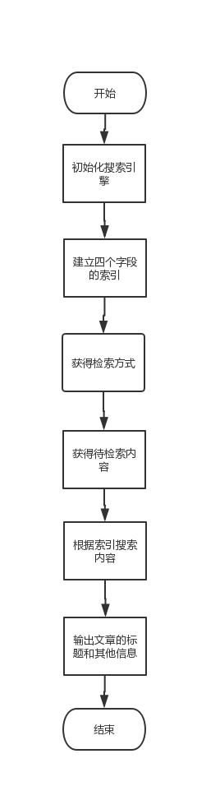
图8 搜索引擎设计流程图

测试与运行

4．1 程序测试
在程序代码基本完成后，经过不断的调试与修改，最后测试本次所设计的学术搜索引擎能够正常运行，可以从网页中爬取相应的文献信息，也可以通过url下载获得网页中的url下载连接，并成功下载500篇论文。

4．2 程序运行
文件结构说明：
3170103240_张佳瑶_homework4

- ACLWebReader——Java程序

- papers——500篇论文
- abstract——论文摘要
- 3170103240_张佳瑶_homework4.pdf——报告
摘要爬取如图9所示：
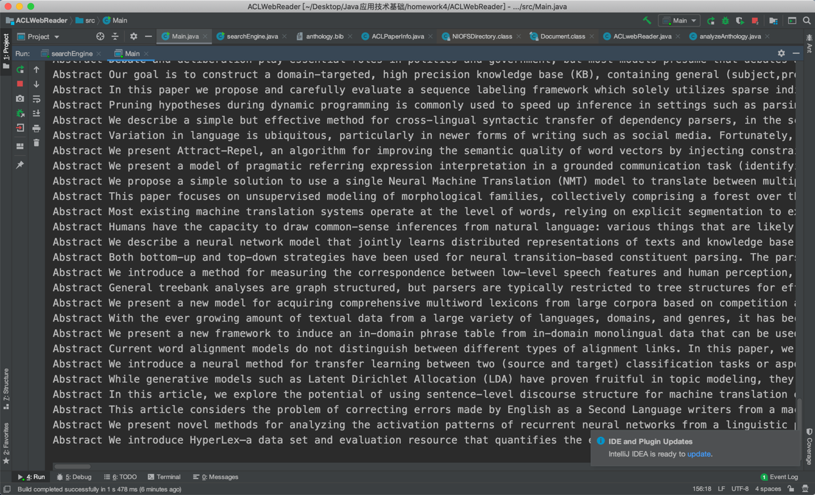
图9 摘要爬取
爬取摘要文件结果10所示：
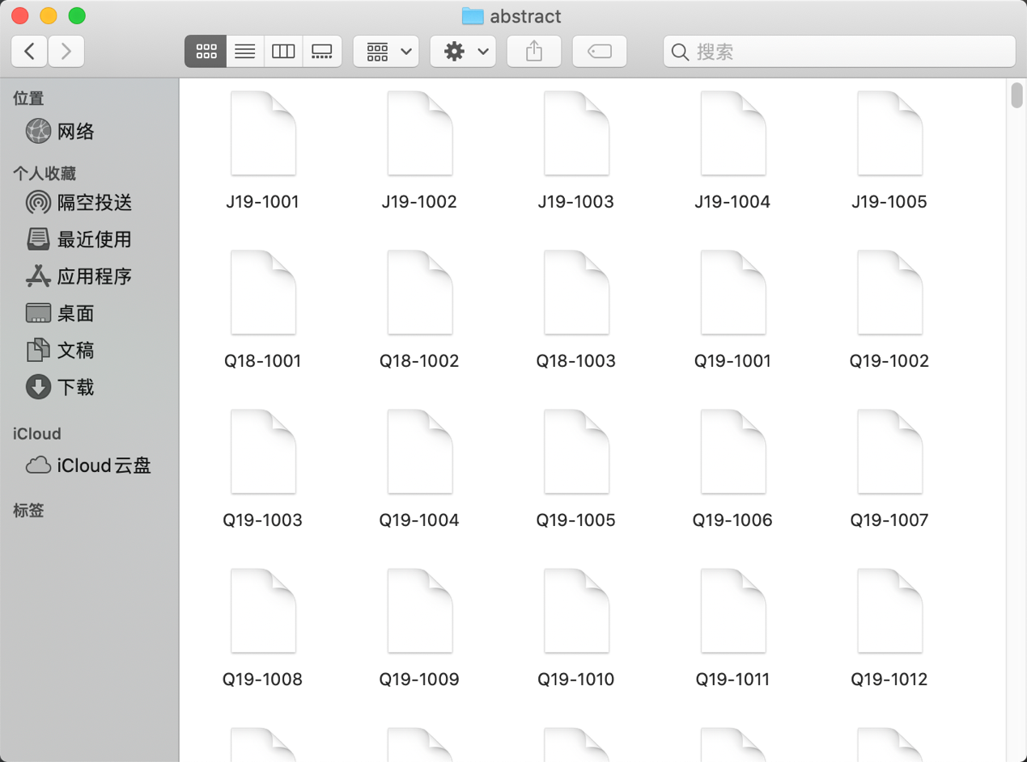
图10 文件

网页信息如图11所示：
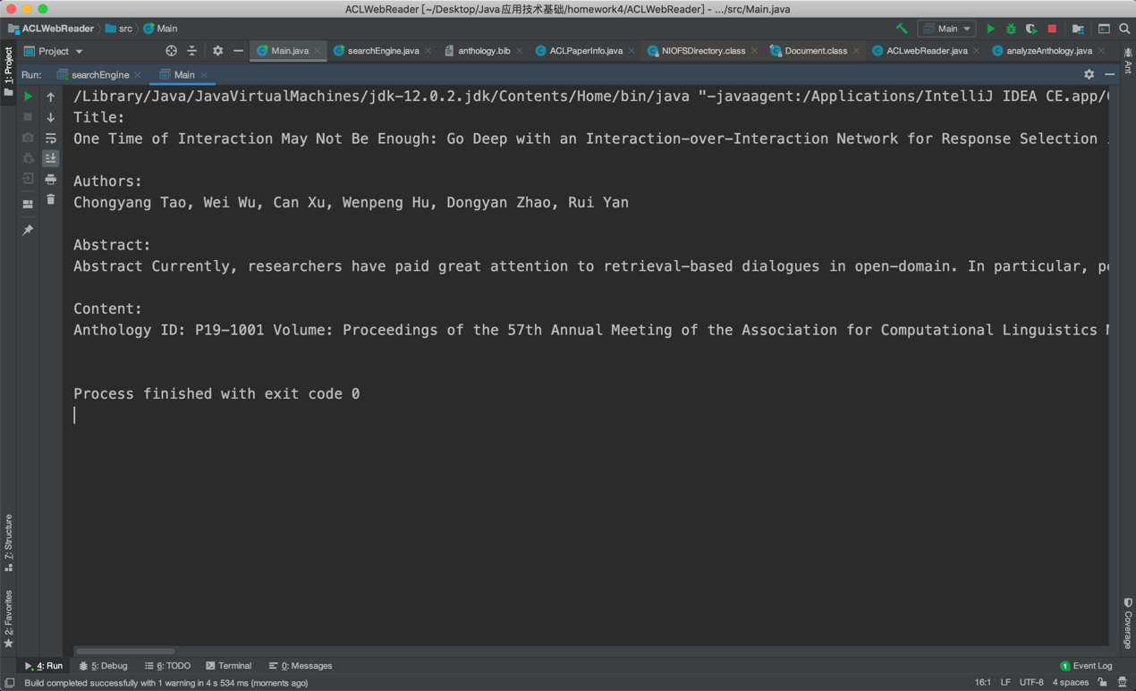
图11 网页信息爬取
文件结果如图12所示：
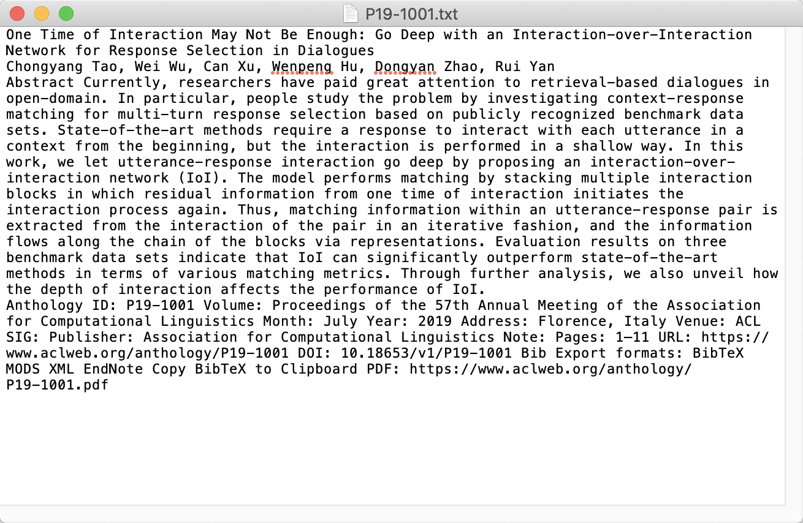
图12 文件

根据标题搜索如图13所示：
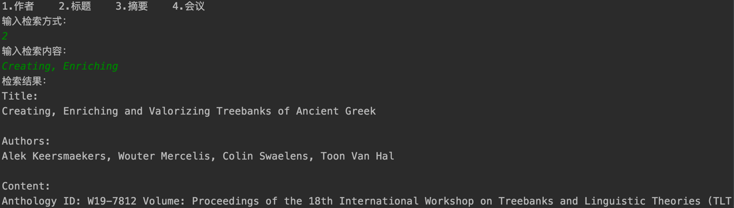
图13 标题搜索

根据作者搜索如图14所示：
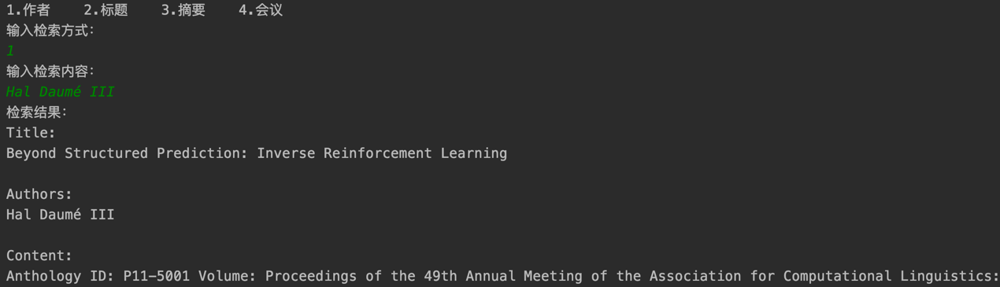
图14 作者搜索

根据会议搜索如图15所示：
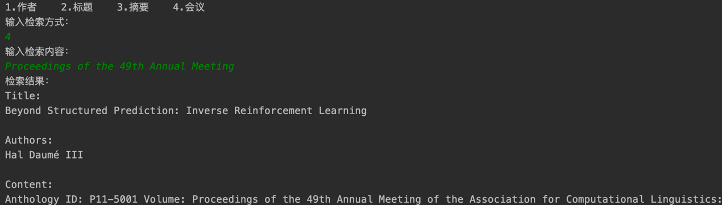
图15 会议搜索

根据会议搜索如图16所示：
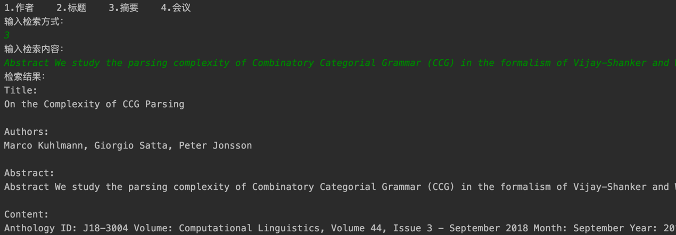
图16 摘要搜索

5．总结

通过jsoup工具可以爬取网页上的信息，通过lucene可以对字段创建索引。通过这次作业我学会了用Java写爬虫，巩固了建立索引的知识，并自己动手实现了索引的建立。这次作业让我学到了很多。爬虫爬取的速度比较慢，要有耐心。
参考文献

[1] 耿祥义．Java大学实用教程[M]．北京：清华大学出版社，2009．
[2] 耿祥义．Java课程设计[M]．北京：清华大学出版社，2008．
[3] 丁振凡．Java语言实验教程[M]．北京：北京邮电大学出版社，2005．
[4] 郑莉．Java语言程序设计[M]．北京：清华大学出版社，2006．

